Épaule d’agneau au romarin
Agneau · 4 personnes
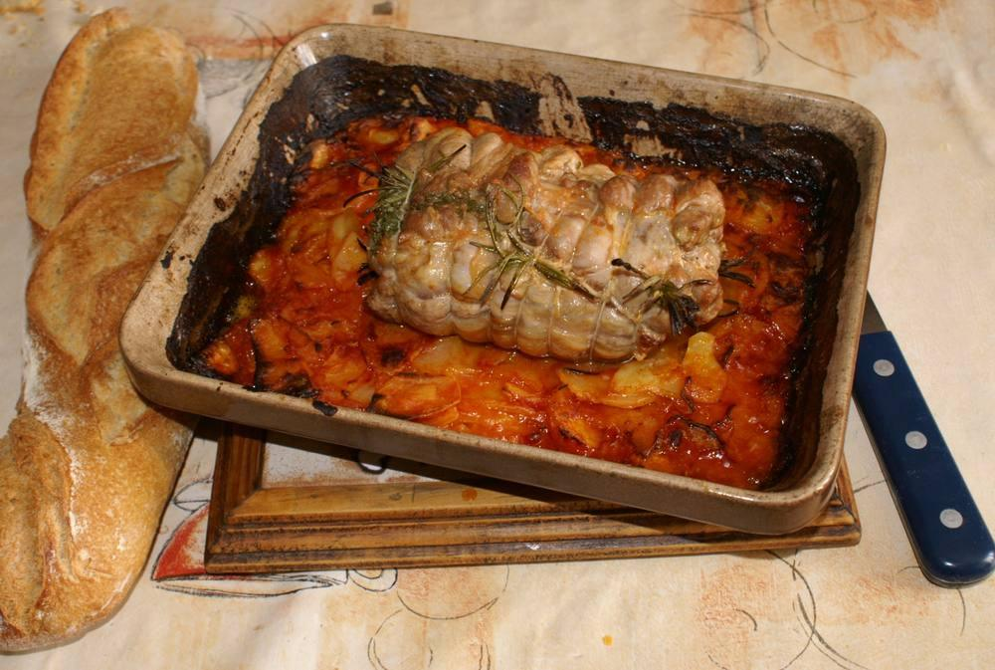

Ingrédients
- 500 g d’épaule ou de selle d’agneau
- 5 pommes de terre
- 2 oignons
- 2 tomates ou 1 petite boîte de sauce tomate
- 2 verres de lait
- 50 g de beurre
- Un peu d’huile
- Du romarin frais
- Sel, poivre

Préparation
1. Éplucher les pommes de terre, les tomates et les oignons, les couper en tranches minces et les répartir dans un plat à four beurré. Verser 2 verres de lait dans le plat et faire cuire à four moyen (chaleur brassée à 200°) pendant 30 mn.
2. Pendant ce temps, hachez finement deux bonnes pincées de romarin, à mélanger à 50 g de beurre salé et poivré. Tartiner l’intérieur de la viande avec ce mélange. L’enrouler et la ficeler de façon que le beurre aromatisé soit enfermé à l’intérieur. Badigeonner l’extérieur de la viande avec de l’huile. Piquer la peau de brins de romarin.
3. Si les tomates sont remplacées par de la sauce tomate, verser celle-ci sur les légumes en fin de cuisson et mélanger le tout. Poser l’épaule sur les légumes qui doivent avoir absorbé presque tout le lait.
4. Remettre au four (chaleur brassée 220°) pendant 35 mn en retournant la viande au moins 2 fois.
5. Servir dans le plat de cuisson.

